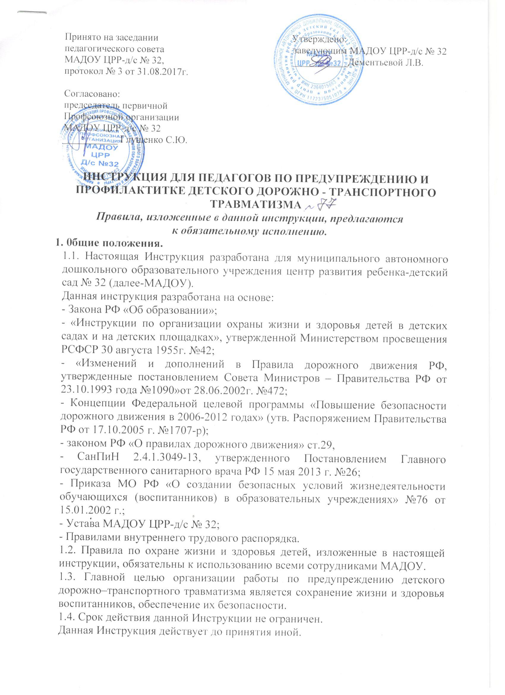

Изменения и дополнения в настоящую Инструкцию вносятся c учетом мнения педагогического коллектива, обсуждаются и принимаются на педагогическом совете.

2. Основные требования безопасности

Работа с детьми по изучению правил дорожного движения.
Большое значение имеет обучение детей правилам уличного движения. Это следует делать систематически и настойчиво, сообразуясь с особенностями детского возраста.

2.1. Систематически (в течении всего года, согласно перспективному планированию) проводить специальные мероприятия по закреплению у детей правил поведения на улицах и дорогах в соответствии с их возрастными психологическими особенностями.
2.2. Регулярно проводить с детьми беседы о правилах поведения на дорогах города, в транспорте. Подкреплять беседы примерами, иллюстрациями.
2.3. Рассматривать и решать проблемные ситуации поведения детей и взрослых на улице, на дорогах в игровой форме.
2.4. Знакомить детей с правилами перехода улицы, понятиями: пешеходный переход, подземный переход, светофор, перекресток.
2.5. Знакомить детей старшего дошкольного возраста с дорожными знаками, предназначенными для водителей и пешеходов.
2.6. Знакомить детей при организации ООД и игровой деятельности с предупреждающими знаками: «Дети», «Пешеходный переход»; запрещающими: «Въезд запрещен», «Подача звукового сигнала запрещена», «Движение прямо», «Движение направо»; информационно-указательными: «Место остановки автобуса», «Пешеходный переход».
2.7. Знакомить детей с правилами езды на велосипеде. Рассматривать различные ситуации на примерах, используя серию картинок, иллюстраций.
2.8. Знакомить детей с работой ГИБДД. Рассматривать иллюстрации с изображением патрульной машины, вертолета, постов ДПС, организовывать сюжетно-ролевые игры, отражающие работу данной службы.
2.9. Знакомить детей с правилами поведения в транспорте (наземные и подземные виды общественного транспорта, личные автомобили, воздушный, железнодорожный и водный транспорт – в зависимости от возраста детей).
2.10. Организовать в группе Центр безопасности по обучению правилам дорожного движения (брошюры, иллюстрации, детские книги, настольно-печатные и дидактические игры, атрибуты к сюжетно-ролевым играм, макеты, карточки-задания и т. п.)
2.11. Организовывать на участке игры по обучению детей правилам дорожного движения в летний период.
2.12. Организовывать экскурсии по ознакомлению с дорожным движением.

О порядке организации и построения группы детей для следования по улицам и дорогам.

2.13.При организации экскурсии за пределы территории детского сада, руководитель ДОУ издает Приказ о ее проведении, назначает ответственных за жизнь и здоровье детей.
2.14. Группу детей всегда должны сопровождать не менее двух взрослых. Один из сопровождающих назначается страшим (ответственным). Старший сопровождающий идет впереди группы, а второй – позади колонны детей.

Причем, на каждые 10-12 детей должно быть не менее двух взрослых.
2.15.Сопровождающие должны иметь при себе красный флажок. В случае, когда дети не успели перейти улицу, поднятием вверх флажка дать сигнал водителю остановиться и пропустить остальных детей.

2.16. Отправляясь на экскурсию или на прогулку за территорию детского сада города, воспитатель обязан:

- точно знать число детей, которых он берет с собой;

- иметь при себе поименный список детей.

2.17. Оставшиеся по каким - либо причинам дети в детском саду, по указанию заведующей находятся под присмотром определенного сотрудника.

2.18. Группы детей разрешается водить только по тротуару (а не по дороге вдоль тротуара). Нужно следить, чтобы дети шли строго по двое, взявшись за руки.

2.19. При переходе улицы на перекрестке надо обращать внимание не только на зеленый сигнал светофора, но и на приближающийся транспорт. Прежде чем сойти с тротуара, необходимо пропустить машины.

2.20. Переходить через улицу надо на перекрестках или в местах, где имеются знаки перехода, по пешеходным дорожкам и при зеленом сигнале светофора.
• Переходить через улицу надо не спеша, спокойным ровным шагом.

• Переходить через улицу надо напрямик (а не наискось), потому что это ближайший путь на противоположную сторону.
2.21. В тех местах, где нет тротуара, надо ходить по левой стороне, навстречу транспорту, и при его приближении уступать ему место, отходя к краю дороги.
2.22. Привлекать родителей и работников ГИБДД к работе по предупреждению нарушений правил дорожного движения
2.23. Каждый воспитатель должен хорошо знать правила дорожного движения, чтобы со знанием преподать их детям.
О порядке следования по тротуарам и обочинам дорог.
2.22. Группа детей, построенная в колонну по два, движется шагом по тротуару или пешеходной дорожке, придерживаясь правой стороны.
2.23. Если тротуар или пешеходная дорожка отсутствует, разрешается вести колонну детей по левой обочине дороги навстречу движению транспортных средств, но только в светлое время суток.
2.24. Вести детей следует таким маршрутом, чтобы на пути имелось как можно меньше переходов через проезжую часть улицы.

О порядке перехода проезжей части улицы и дороги
2.25. Перед началом перехода необходимо остановить направляющую пару, чтобы растянувшийся строй сгруппировался.
2.26. Переходить проезжую часть разрешается только в местах, обозначенных разметкой или дорожным знаком «пешеходный переход».
2.27. На регулируемых перекрестах переходить можно только при разрешающем сигнале светофора или регулировщика.
2.28. Переход улиц и дорог с группой детей в зоне ограниченной видимости, когда возможно внезапное появление транспорта, запрещен!
2.29. При переходе нерегулируемых перекрестков и загородных дорог, а также перекрестков, регулируемых светофором или регулировщиком, сопровождающие должны иметь наготове красный флажок.
2.30. Перед началом перехода сопровождающий должен выйти на проезжую часть с поднятым красным флажком, чтобы привлечь внимание водителей, и только убедившись, что его заметили, можно начинать переход через дорогу группы детей.
2.31. Если группа не успела закончить переход к моменту появления транспорта на близком расстоянии, сопровождающий дополнительно предупреждает водителя поднятием красного флажка, становясь лицом к приближающемуся транспортному средству.
Перевозка детей.
2.32. Перевозка детей разрешается только в автобусе.
2.33. На каждый автобус, на котором перевозятся дети, назначается старший машины, ответственный за соблюдение всех правил перевозки детей. Он обязан следить за посадкой и высадкой детей, их размещением в салоне автобуса, за соблюдением порядка в салоне во время движения, а также не допускать выхода
детей на проезжую часть во время остановок.
2.34. Педагог должен убедиться в том, что двери и окна автобуса закрыты.
2.35. Число перевозимых детей не должно превышать количества оборудованных для сидения мест (устанавливается технической характеристикой автобуса).
2.36. При перевозке группы детей необходимо, чтобы в автобусе находились не менее двух взрослых.
2.37. Посадка и высадка детей производится только по команде старшего машины. Высаживать детей со стороны проезжей части запрещается!
2.38. Перевозка детей запрещается в сложных и метеорологических условиях (сильный дождь, туман, гололед и т.п.). При возникновении таких условий в пути следования вопрос о дальнейшем продолжении движения решается лицом, ответственным за перевозку детей.
2.39. В случае проезда детей в общественном транспорте, необходимо выполнять правила входа и выхода из транспорта. О входе и выходе сопровождающий должен предупредить водителя.
2.40. Хождение по салону автобуса во время движения запрещается!
2.41.Транспортное средство, перевозящее группу детей обязательно должно иметь опознавательные знаки «Перевозка детей».

3. Ответственность
3.1. Заведующая детским дошкольным учреждением несет персональную ответственность за организацию работы и создание условий по охране жизни и здоровья детей.
3.2. Педагог несет персональную ответственность за жизнь и здоровье детей во время их пребывания в ДОУ, за его территорией во время экскурсий.
3.4. Педагог несет ответственность за выполнение всех обязанностей, возложенных настоящей инструкцией.
3.5. Педагог, допустивший невыполнение или нарушение данной инструкции, привлекается к ответственности в пределах, установленных действующим законодательством РФ, а также с ним проводится внеплановый инструктаж и проверка знаний по технике безопасности.

С инструкцией ознакомлена:
«31» августа 2017г.
Никитова Ольга Ивановна_____________
Глущенко Светлана Юрьевна_________________
Ласточкина Наталья Петровна________________
Дудникова Мария Александровна_____________
Березовая Марина Леонидовна________________
Жарикова Ольга Анатольевна_________________
Ларионова Ольга Федоровна__________________
Агаджанян Инесса Грачиковна________________
Бубнова Галина Владимировна________________
Арапова Маргарита Юрьевна _________________
Бондарева Лариса Александровна______________
Степанова Антонина Петровна________________
Панченко Татьяна Федоровна_________________
Попелюх Ирина Павловна____________________
Кобелева Ирина Ивановна____________________
Решетникова Ирина Александровна____________
Чернышова Нина Николаевна___________________
Кубло Татьяна Викторовна___________________
Ткаченко Ольга Викторовна__________________
Назарова Елена Евгеньевна___________________
Холоденко Анастасия Сергеевна_______________
Гурина Светлана Геннадиевна _______________
Гурина Ольга Геннадиевна __________________
Христенко Лариса Юрьевна ________________
Кудымова Алеся Михайловна _______________
Морозова Екатерина Валериевна ___________
Никитина Татьяна Александровна ___________
Капсомун Степанида Семеновна _____________
Маркина Елена Валерьевна ______________
Железнякова Светлана Сергеевна ________

